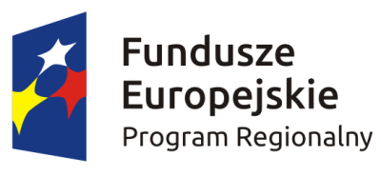 

KOMUNIKAT

dotyczący sposobu określania wpływu projektu na środowisko naturalne   
w przypadku projektów składanych w ramach konkursu zamkniętego nr: RPSW.02.05.00-IZ.00-26-030/16 w ramach działania 2.5 RPO WŚ.

Zgodnie z definicją kryterium punktowego nr 7 *Dodatkowe efekty projektu* 2 pkt otrzymają projekty w przypadku wystąpienia tzw. efektu proekologicznego - „*Realizacja projektu przyczyni się do pozytywnego wpływu na środowisko naturalne. Preferowane będą projekty, które przewidują rozwiązania mające na celu zapobieganie powstawaniu i/lub redukcję zanieczyszczeń różnych elementów środowiska. Warunkiem przyznania punktu jest odzwierciedlenie poszczególnych aspektów środowiskowych projektu we wskaźnikach i szczegółowe uzasadnienie każdego wskaźnika”.*

Z uwagi na pojawiające się wątpliwości dotyczące sposobu określania wpływu projektu na środowisko, w szczególności w zakresie przypisywania odpowiednich wskaźników, Instytucja Zarządzająca RPO WŚ informuje, że ewentualny pozytywny wpływ projektu na środowisko naturalne powinien być szczegółowo opisany w Biznes Planie w pkt 4-4.11. Przedstawione uzasadnienie powinno wskazywać na jakie aspekty środowiska projekt wpływa pozytywnie i w jakim zakresie. W tym celu należy wskazać na dane liczbowe/procentowe obrazujące deklarowany pozytywny wpływ. Można zastosować różne mierniki takiego wpływu, adekwatne do rodzaju projektu. Mierniki te mogą być oparte o metodologię stosowaną w różnych wskaźnikach postępu rzeczowego określoną w stosownych przepisach, jak również Wnioskodawca może określić własny miernik i określić dla niego metodologię. Nie jest wymagane określanie wskaźników we wniosku o dofinansowanie. Ocena wystąpienia pozytywnego wpływu będzie dokonywana na podstawie opisu w pkt 4-4.1 1 Biznes Planu.